Министерство культуры, по делам национальностей и архивного дела
Чувашской Республики
БПОУ «Чебоксарское художественное училище (техникум)»
Минкультуры Чувашии

УТВЕРЖДЕНО
приказом директора БПОУ «Чебоксарское
художественное училище (техникум)» Минкультуры Чувашии
от 20 августа 2018 года № 43-о

РАБОЧАЯ ПРОГРАММА
учебной дисциплины
ОП.08. История стилей в дизайне

для специальностей
54.02.01 Дизайн (по отраслям)

Чебоксары - 2018
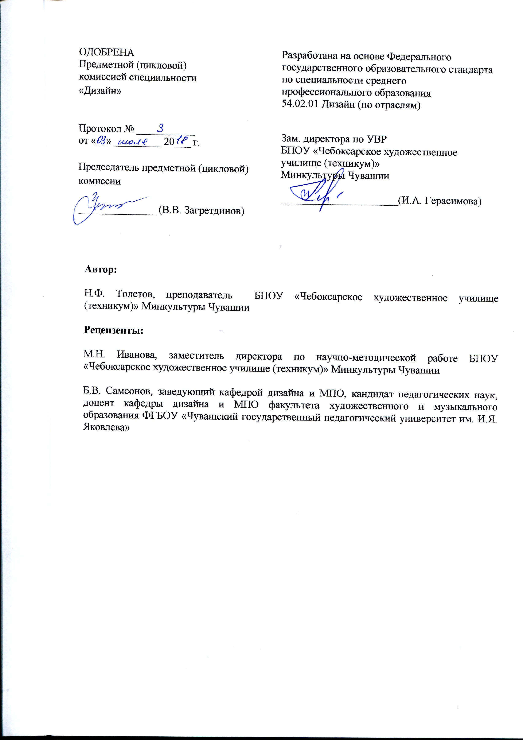

СОДЕРЖАНИЕ

1. ПАСПОРТ РАБОЧЕЙ ПРОГРАММЫ УЧЕБНОЙ ДИСЦИПЛИНЫ

2. СТРУКТУРА И СОДЕРЖАНИЕ УЧЕБНОЙ ДИСЦИПЛИНЫ

3. УСЛОВИЯ РЕАЛИЗАЦИИ РАБОЧЕЙ ПРОГРАММЫ УЧЕБНОЙ ДИСЦИПЛИНЫ

4. КОНТРОЛЬ И ОЦЕНКА РЕЗУЛЬТАТОВ ОСВОЕНИЯ УЧЕБНОЙ ДИСЦИПЛИНЫ

1. паспорт ПРОГРАММЫ УЧЕБНОЙ ДИСЦИПЛИНЫ
ОП.08. История стилей в дизайне

1.1. Область применения программы
Рабочая программа учебной дисциплины является частью основной профессиональной образовательной программы в соответствии с ФГОС по специальности СПО 54.02.01 Дизайн (по отраслям).
Рабочая программа учебной дисциплины может быть использована в дополнительном профессиональном образовании.

1.2. Место учебной дисциплины в структуре основной профессиональной образовательной программы:
Данная дисциплина входит в профессиональный цикл как общепрофессиональная дисциплина основной профессиональной образовательной программы по специальности 54.02.01 Дизайн (по отраслям). В результате изучения дисциплины обучающийся должен овладеть общими и профессиональными компетенциями, включающими в себя способность:

ОБЩИЕ КОМПЕТЕНЦИИ
ОК 1. Понимать сущность и социальную значимость своей будущей профессии, проявлять к ней устойчивый интерес.
ОК 2. Организовывать собственную деятельность, определять методы и способы выполнения профессиональных задач, оценивать их эффективность и качество.
ОК 3. Решать проблемы, оценивать риски и принимать решения в нестандартных ситуациях.
ОК 4. Осуществлять поиск, анализ и оценку информации, необходимой для постановки и решения профессиональных задач, профессионального и личностного развития.
ОК 5. Использовать информационно-коммуникационные технологии для совершенствования профессиональной деятельности.
ОК 6. Работать в коллективе, обеспечивать его сплочение, эффективно общаться с коллегами, руководством.
ОК 7. Ставить цели, мотивировать деятельность подчиненных, организовывать и контролировать их работу с принятием на себя ответственности за результат выполнения заданий.
ОК 8. Самостоятельно определять задачи профессионального и личностного развития, заниматься самообразованием, осознанно планировать повышение квалификации.
ОК 9. Ориентироваться в условиях частой смены технологий в профессиональной деятельности.

ПРОФЕССИОНАЛЬНЫЕ КОМПЕТЕНЦИИ
ПК 1.1. Изображать человека и окружающую предметно-пространственную среду средствами академического рисунка и живописи.
ПК 1.2. Применять знания о закономерностях построения художественной формы и особенностях ее восприятия.
ПК 1.7. Использовать компьютерные технологии при реализации творческого замысла.

1.3. Цели и задачи учебной дисциплины – требования к результатам освоения учебной дисциплины:
В результате освоения учебной дисциплины обучающийся должен:
уметь:
использовать при дизайнерских проектных разработках теоретические знания в истории стилей;
работать с аналогами и анализировать свою работу;
работать со специальной литературой.
знать:
понятие стиля;
классификацию периодов стилей;
профессиональную терминологию в историческом развитии дизайна;

1.4. Количество часов на освоение программы учебной дисциплины:

максимальной учебной нагрузки обучающегося _54 _часа, в том числе:
обязательной аудиторной учебной нагрузки обучающегося _36_ часов;
самостоятельной работы обучающегося _18_ часов.

2. СТРУКТУРА И СОДЕРЖАНИЕ УЧЕБНОЙ ДИСЦИПЛИНЫ

2.1. Объем учебной дисциплины и виды учебной работы

Виды учебной работы | Объем часов | 3 курс
VI
сем.
Максимальная учебная нагрузка (всего) | 54 | 54
Обязательная аудитория учебная нагрузка (всего) | 36 | 36
в том числе:
лабораторные занятия  (не предусмотрено) | - | -
практические занятия | - | -
контрольные работы | - | -
курсовая работа (проект)  (не предусмотрено) | - | -
Самостоятельная работа обучающегося (всего) | 18 | 18
в том числе:
самостоятельная работа над курсовой работой (проектом) (если предусмотрено)  (не предусмотрено) | - | -
внеаудиторная самостоятельная работа: работа над материалом учебника, конспектом лекций, подготовка рефератов, презентаций, докладов, сообщений, составление таблицы | 18 | 18
Итоговая аттестация в форме |  | Дифференци-  рованный зачет

2.2. Тематический план и содержание учебной дисциплины

ОП.08. История стилей в дизайне

Наименование разделов и тем | Содержание учебного материала, лабораторные и практические работы, самостоятельная работа обучающихся | Объем часов | Уровень освоения
1 | 2 | 3 | 4
Тема 1.1. Введение | Содержание учебного материала | 36 (18)
 | Дизайн как составной элемент культуры. Определение понятия «Дизайн». Отличие дизайна от других видов искусства. «Функциональность и красота» - краткое объяснение понятия «дизайн». | 2 | 1
 | Самостоятельная работа  Дать определение понятию «дизайн» как проектной деятельности. Составить таблицу связи дизайна с другими видами искусства. | 1
Тема 1.2. Дизайн. Краткая история. Виды дизайна. | Содержание учебного материала | 2 | 1
 | Различные подходы к определению истории дизайна. Определение видов дизайна. Графический дизайн. Дизайн среды. Теория дизайна. Промышленный дизайн, фитодизайн, арт-дизайн. Дизайн одежды, визаж. Компьютерный дизайн.
 | Самостоятельная работа  Охарактеризовать виды дизайна. | 1
Тема 1.3. Графический дизайн. | Содержание учебного материала | 2 | 1
 | Виды графического дизайна. Печатные продукции. Сувенирные изделия. Понятие фирменного стиля. Влияние местных условий, традиций на содержание графического дизайна. Современная компьютерная графика, программы используемые в графическом дизайне.
 | Самостоятельная работа  Сравнить возможности и художественно-выразительные средства различных видов графического дизайна | 1
Тема 1.4. Дизайн среды. | Содержание учебного материала | 2 | 1
 | Экстерьер и интерьер. Связь с архитектурой. Свет и цвет в интерьере. Колорит. Масштабность. Ландшафтный дизайн. Дизайн и экология. Стили в дизайне интерьеров. Современные материалы, используемые в дизайне интерьеров, экстерьеров и ландшафтного дизайна.
 | Самостоятельная работа  Сравнить возможности дизайна среды и экологического дизайна | 1
Тема 1.5. Понятие стиля. | Содержание учебного материала  Понятие стиля. Стили в искусстве по историческим периодам. Классификация стилей. Современный стиль. Стиль в одежде. Влияние исторической эпохи и материального обеспечения на стиль. | 2 | 1
 | Самостоятельная работа  Составление таблицы по стилям относительно истории стран и социальных отношений людей. | 2
Тема 1.6. Египет | Содержание учебного материала | 2 | 1,2
 | Техника различных ремесел. Специализированные мастерские. Изобретение египтянами стекла. Жилища египтян. Строительство пирамид. Мебель, одежда, утварь, в Египте.
 | Самостоятельная работа  Охарактеризовать материальную культуру Древнего Египта. | 2
Тема 1.7. Древняя Греция. Рим. | Содержание учебного материала | 4 | 1,2
 | Античная Греция — великая цивилизация прошлого. Культура Эллады - мощный источник, к которому неоднократно возвращались на протяжении следующих эпох. Типы жилищных построек. Культовые сооружения. Эстетика декоративно - прикладных изделий. Виды керамических сосудов. Мебель Греции. Влияние греческой культуры на Римское искусство. Римский дом, богатство интерьеров. Специфика в одежде римлян. Помпезность в оформлении жилой среды.
 | Самостоятельная работа  Влияние греческой культуры на Римское искусство. Воинствующий характер Римской империи. Атрибуты в декоре. | 2
Тема 1.8. Средневековье. | Содержание учебного материала | 2 | 1,2
 | Развитие ремесла, науки и техники в эпоху Возрождения. Скромность домашней утвари. Изготовление витражей. Роль средневековых городов в развитии техники. Возникновение замков феодалов, причина их строительства.
 | Самостоятельная работа  Характеристика выдающихся деятелей в области архитектуры и инженерной техники в эпоху Возрождения. | 1
Тема 1.9. Готика. Барокко. | Содержание учебного материала | 2 | 1,2
 | Архитектура готики - динамичность, сложные формы сводов, ажурные орнаменты, стрельчатые окна. Создание новой технологии в изготовлении мебели (появление досок). Патетика и пышность форм в эпоху Барокко.
 | Самостоятельная работа  Описание самых известных сооружений в эпоху стилей Готики и Барокко. Технологии их строительства. | 1
Тема 1.10. Классицизм.  Ампир. | Содержание учебного материала | 2 | 1,2
 | Возврат к Античности и Риму. Строгие и лаконичные формы в архитектуре, сдержанность и изящество в прикладном искусстве. Ампир - стиль воинствующий. Роль Наполеона в создании стиля «Ампир».
 | Самостоятельная работа  Подготовить доклад на тему: «Материалы, используемые в стиле «Ампир» и «Классицизм». Новшества в изготовлении мебели и другой утвари». | 2
Тема 1.11. Модерн. | Содержание учебного материала | 2 | 1,2
 | Ностальгия по прошлому. Противопоставление скучному однообразию всего, что окружает человека. Источники вдохновения - Японская пейзажная живопись, Древний Египет, Восток. Большой арсенал декоративных приемов. Синтез искусств.
 | Самостоятельная работа  Подготовить сообщение на тему: «Материальная основа сооружений в стиле «модерн». Самые известные постройки стиля в мире и в России. | 1
Тема 1.12. Становление дизайна в мире. | Содержание учебного материала | 2 | 1,2
 | Промышленный переворот 19 века. Промышленные выставки 19 века и их вклад в развитие дизайна. Первые теории дизайна (Веркбунд, Баухан и др.)
 | Самостоятельная работа  Подготовить реферат на тему: «Характеристика известных школ дизайна в мире 18-19 веков». Феномен японского дизайна. | 1
Тема 1.13. Дизайн в СССР, России. | Содержание учебного материала | 2 | 1,2
 | Производственное искусство в Советской России: теория и практика. Реформы художественного образования. ВХУТЕМАС — ВХУТЕИН. Строгановское училище. Направления советского дизайна: художественное конструирование и художественное проектирование.
 | Самостоятельная работа  Подготовить конспект на тему: «Известные школы (институты, академии, университеты) дизайна в СССР и Новой России. | 2
Тема 1.14. Современный дизайн. | Содержание учебного материала | 2 | 1,2
 | Большая роль дизайна в формировании предметного мира. Самостоятельная роль дизайна. Проблемы экологии в дизайне.
Дифференцированный зачет |  | 2
Итого 54 (36 +18)

Для характеристики уровня освоения учебного материала используются следующие обозначения:
1. – ознакомительный (узнавание ранее изученных объектов, свойств);
2. – репродуктивный (выполнение деятельности по образцу, инструкции или под руководством)
3. – продуктивный (планирование и самостоятельное выполнение деятельности, решение проблемных задач)

3. условия реализации программы учебной дисциплины

3.1. Требования к минимальному материально-техническому обеспечению

Для реализации программы учебного предмета предусмотрены следующие специальные помещения:
Кабинет гуманитарных и социально-экономических дисциплин, оснащенный оборудованием:
- комплект мебели;
- 1 рабочее место преподавателя;
- доска;
- технические средства обучения: персональный компьютер (ноутбук), колонки;
- наглядные и дидактические пособия.

3.2. Информационное обеспечение обучения
Перечень рекомендуемых учебных изданий, Интернет-ресурсов, дополнительной литературы
Основная литература:

1. Сокольникова Н.М. История дизайна: учебник для студентов СПО / Н. М. Сокольникова, Е.В. Сокольникова. – 2-е изд., стер. - М.: Академия, 2018. – 240с. с цв. ил.
2. Кухта М.С. История дизайна [Электронный ресурс]: учебное пособие для СПО/ Кухта М.С.— Электрон. текстовые данные.— Саратов: Профобразование, 2017.— 70 c.— Режим доступа: http://www.iprbookshop.ru/64894.html.— ЭБС «IPRbooks»
3. Пигулевский В.О. История дизайна. Вещи и бренды [Электронный ресурс]: учебное пособие/ Пигулевский В.О., Стефаненко А.Ф.— Электрон. текстовые данные.— Саратов: Вузовское образование, 2018.— 235 c.— Режим доступа: http://www.iprbookshop.ru/75952.html.— ЭБС «IPRbooks»

Дополнительные источники:
1. Смирнова Л.Э. История и теория дизайна [Электронный ресурс]: учебное пособие/ Смирнова Л.Э.— Электрон. текстовые данные.— Красноярск: Сибирский федеральный университет, 2014.— 224 c.— Режим доступа: http://www.iprbookshop.ru/84210.html.— ЭБС «IPRbooks»;
2. Курило Л.В. История архитектурных стилей [Электронный ресурс]: учебник/ Курило Л.В., Смирнова Е.В.— Электрон. текстовые данные.— Химки: Российская международная академия туризма, 2011.— 215 c.— Режим доступа: http://www.iprbookshop.ru/14281.html.— ЭБС «IPRbooks»;

4. Контроль и оценка результатов освоения учебной Дисциплины

Контроль и оценка результатов освоения учебной дисциплины осуществляется преподавателем в процессе проведения теоретических и практических занятий, тестирования, а также выполнения обучающимися индивидуальных заданий, проектов, исследований.

Результаты обучения  (освоенные умения, усвоенные  знания) | Коды формируемых профессиональных и общих  компетенций | Формы и методы контроля и оценки  результатов обучения
Освоенные умения:
- использовать при дизайнерских проектных разработках теоретические знания в истории стилей;  - работать с аналогами и анализировать свою работу;  - работать со специальной литературой. | ОК 1-9  ПК 1.1  ПК 1.2  ПК 1.7 | Устный опрос.  Оценка выполнения самостоятельной работы.  Дифференцированный зачет
Усвоенные знания:  - понятие стиля;  классификацию периодов стилей;  - профессиональную терминологию в историческом развитии дизайна; | ОК 1-9  ПК 1.1  ПК 1.2  ПК 1.7 | Контрольная работа, устный опрос, оценка выполнения самостоятельной работы, оценка сравнительных таблиц, наблюдение,  дифференцированный зачет

